|  |  |
| --- | --- |
| شماره و نام آزمایش: |  |
| هدف انجام آزمایش: |  |
| نام و نام خانوادگی دانشجو: |  |
| شماره دانشجویی: |  |
| ایمیل: |  |

**تئوری آزمایش**

* حتما به صورت دستی نوشته شود
* به هیچ وجه عکس از بخش تئوری فایلهای ارسالی بنده را در گزارش نیاورید که نمره ای تعلق نمیگیرد.

**شرح آزمایش** (شامل مراحل انجام، نتایج شبیه سازی):

* شکلها حتما زیرنویس داشته باشند. کیفیت عکسها مناسب باشد.
* جدول حتما بالانویس داشته باشند.
* به هر شکل در متن حتما ارجاع داده شود.
* محاسبات جدول دیاگرام بد در گزارش آورده شود.
* بخاطر تقلب‌های انجام شده در ترمهای قبل، در هر گزارش حداقل دو عکس (مدار، پاسخ) به صورت تمام صفحه (با مشخص بودن ساعت و تاریخ سیستم) باشد.
* فونت فارسی مناسب (مثلا B Nazanin) با سایز فونت 14 برای متن اصلی و با سایز 12 برای زیرنویس شکل یا بالانویس جدول استفاده شود.

مثالی از زیرنویس شکلها:

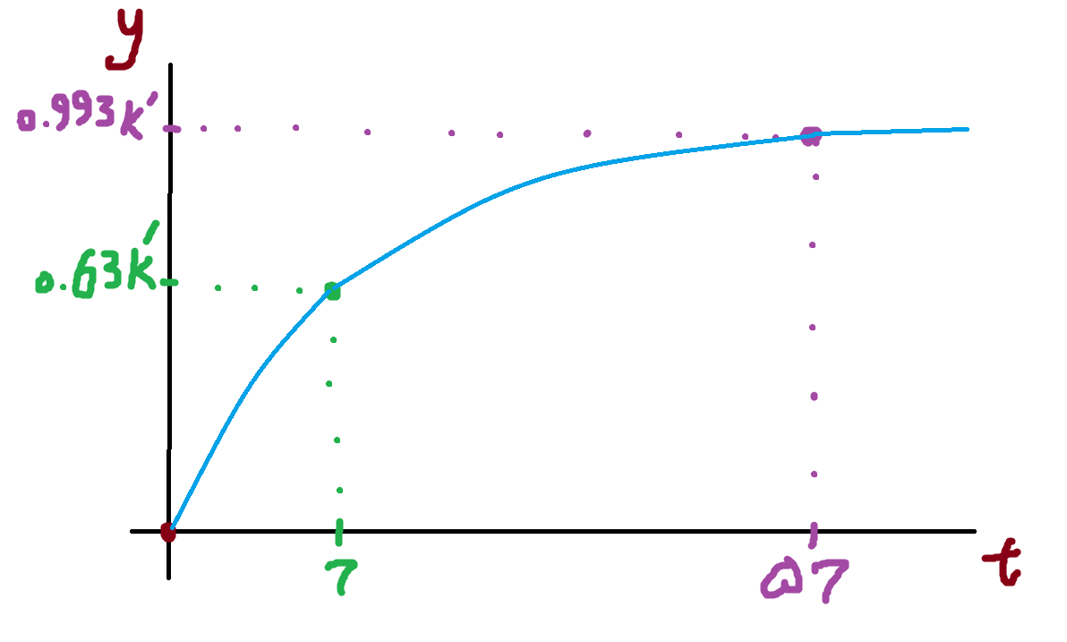  
شکل 1: پاسخ پله سیستم مرتبه اول

مثالی از بالانویس جدول:

|  |  |  |  |
| --- | --- | --- | --- |
| جدول 1: اعداد دياگرام بد | | | |
| 10 | 1 | 0.1 | $$ω$$ |
|  |  |  | $${V_{{p-p}_{out}}}/{V_{{p-p}_{in}}}$$ |
|  |  |  | $$20log⁡({V_{{p-p}_{out}}}/{V_{{p-p}_{in}}})$$ |
|  |  |  | $$∆φ$$ |

**نتیجه‌گیری:**

* نتیجه گیری مناسب و دقیق باشد و موارد بدست آمده با تئوری مقایسه شوند. صرف نوشتن عباراتی همچون "همانطور که میبینیم نتایج با تئوری همخوانی دارند" نمره‌ای نخواهد داشت.
* فایل ارسالی حتما به صورت PDF باشد. تمام بخشها فقط در یک فایل قرار داده شوند و از ارسال فایلهای جداگانه خودداری نمایید.